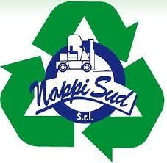


LUNEDI’ 2 GIUGNO
FESTA DELLA REPUBBLICA
gli operatori provvederanno regolarmente al ritiro della frazione umido/organico
Si invita a scaricare sul cellulare l'APP RICICLARIO per ricevere notifiche e per qualsiasi informazione e/o chiarimento circa il corretto conferimento dei rifiuti, al fine di migliorare sempre di più la qualità della raccolta differenziata.

